# Funcionamiento de Máquina Expendedora (Arduino)

1. La presente invención se refiere a una máquina expendedora de “previo pago”, destinada al autoservicio de venta de productos aseo y protección personal, conforme a la experiencia vivida por la pandemia Covid-19 se generó la necesitad de tener a mano acceso inmediato a estos insumos.
2. El VENDING es la venta de productos a través de Máquinas Automáticas. Simplemente introduciendo monedas, billetes, fichas o tarjetas y pulsando un botón o girando una perilla obtenemos la mercancía seleccionada.
3. En el funcionamiento de las máquinas vending actuales siempre han caracterizado por dos conceptos básicos: facilidad de uso y rapidez. Las máquinas expendedoras están asociadas a satisfacer una necesidad, en el momento oportuno, Y en la actualidad satisfacer esa necesidad es mucho más fácil gracias a los avances tecnológicos.
4. La tecnología ha conseguido que el funcionamiento [de las maquinas Vending sean amigables con el usuario](https://www.tarecavending.com/telemetria-vending/), rápida y precisa para que obtenga el producto de su elección en el menor tiempo posible, sin obstrucciones y en las mejores condiciones. Los tres trámites que se hacen desde que metes las monedas, los billetes o la tarjeta en la máquina de vending hasta que sacas el producto elegido.

|  |
| --- |
| Tres Acciones Requeridas para tener Insumo |
| **Comprobar la autenticidad del dinero – método pago** |
| **Selección del producto – Matriz teclado - Sensor** |
| **Dispensar producto** |

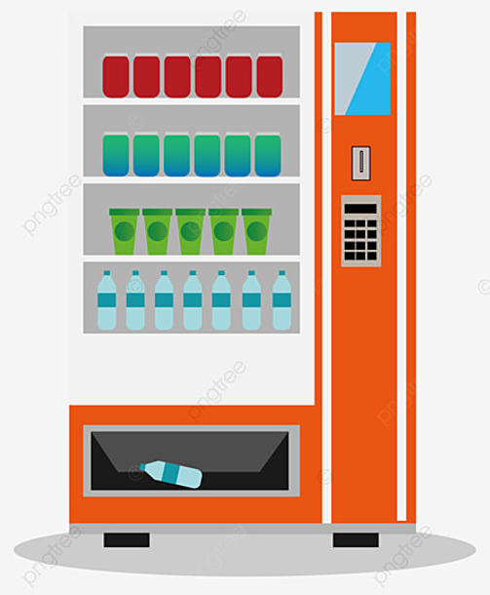

**Comprobar la autenticidad del dinero**

Las máquinas de vending utilizan una tecnología que permite establecer si el dinero es real o falso. A través de una serie de sensores de luz y otros elementos ópticos y electroimanes detectan la autenticidad de la moneda o billete y su importe. Si es falso, lo devolverán al usuario. Y si es auténtico continúa el proceso. (Podría también implementar un sistema que no requiera un método como tal, sino que se ejecute la acción al recibir una instrucción).

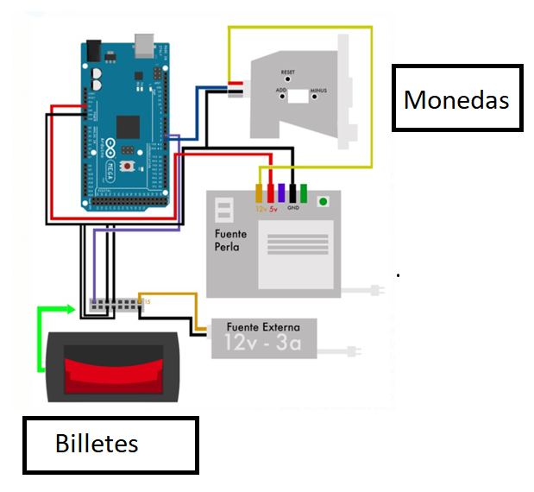

**Selección del producto**

Seleccionas con los botones del panel tu producto de preferencia. Un sistema que envía una orden al motor que corresponde para que active la selección, ingresando un código mediante una matriz 4x4

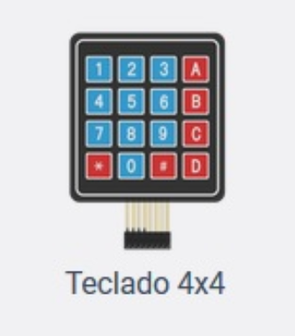

**Dispensar producto**

Al activar la selección se mueve el producto elegido. A través de unas espirales de metal, que giran mediante un motor, se van empujando el producto para que se libere cuando llegue al borde de su estante. En su caída pasa por un escáner láser o sensor de golpe que tienen por objetivo simular la caída y seguidamente reconocer el producto, detener las espirales de metal para que no caiga otro y comprobar que el proceso ha hecho caer correctamente el producto que se había elegido y en las condiciones adecuadas. Si los sensores no detectan el artículo, el sistema envía de nuevo la orden al motor para iniciar el procedimiento una vez más.

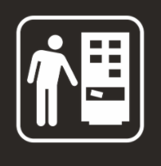

## Otras tecnologías en el funcionamiento que podríamos aplicar:

Que esté integrada en la máquina un sensor permita controlar el sistema de refrigeración y temperatura del alcohol para que mantenga su consistencia.

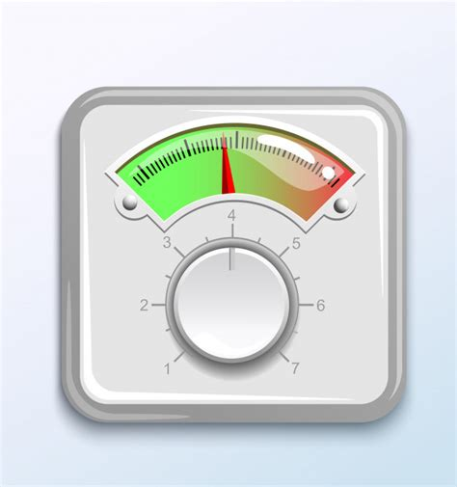 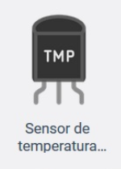

También valorar algún sistema de control de la seguridad en caso de que la maquina se vea violentada. También se podría valorar que cuente con una tecnología que les permita generar alguna estadística.

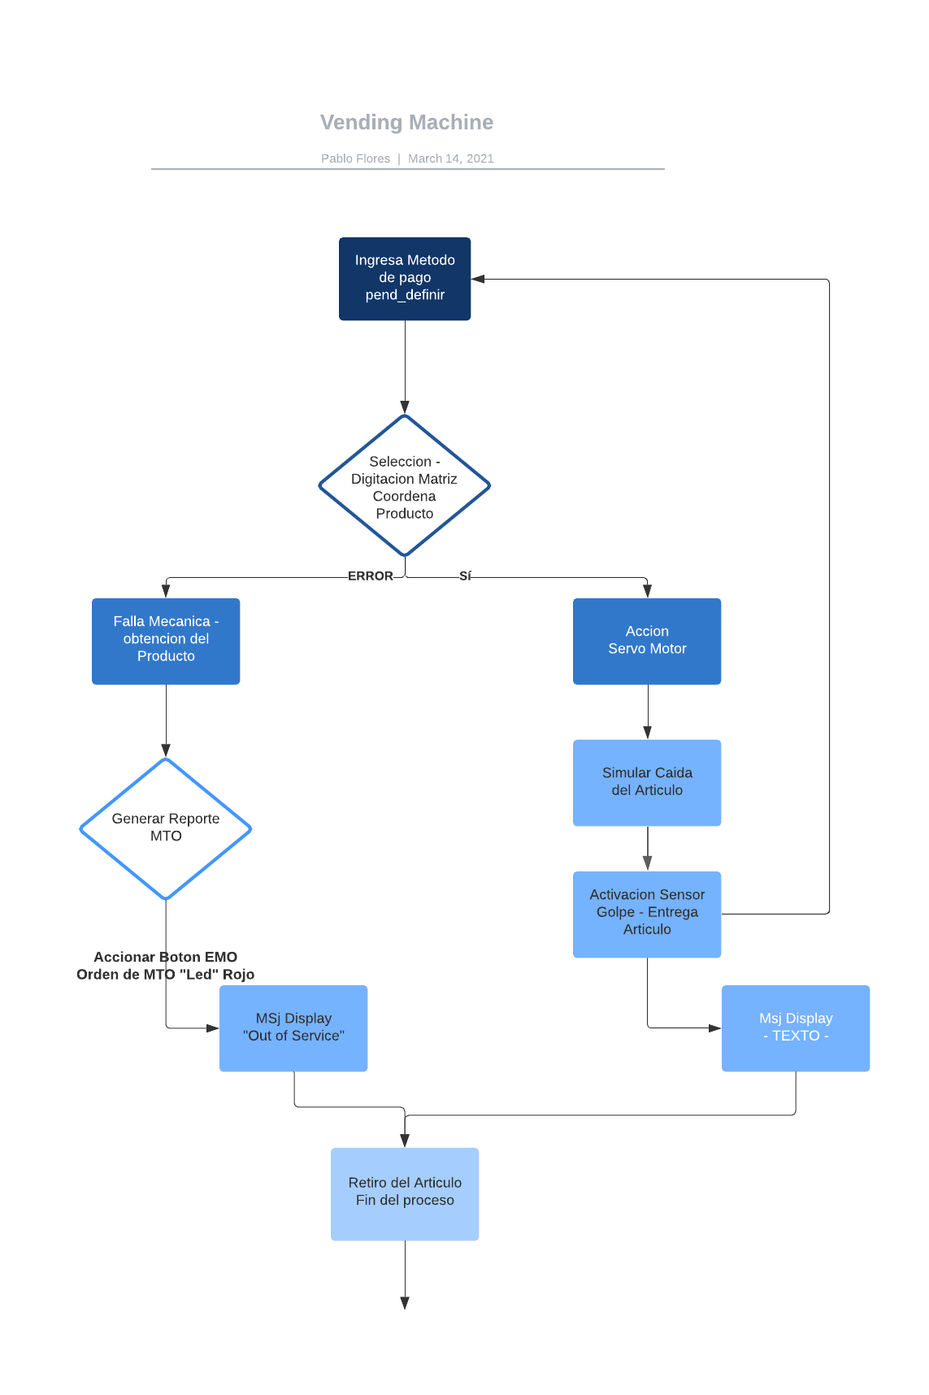

|  |  |
| --- | --- |
| Ventajas | Desventajas |
| Están en funcionamiento las 24 horas del día los 365 días del año. | Al estar en sitios públicos pueden estar expuestos a actos vandálicos como pintadas, destrozos, robos etc. |
| No necesita personal cualificado. | A veces es necesario, pedir permisos, dependiendo de la ubicación. Como por ejemplo el impuesto municipal de ubicación. |
| No necesitan atención personalizada | Consumen energía, aunque estén en stand by. |
| Necesitan muy poco tiempo para su limpieza, recarga y recaudación | Normalmente tiene costos para el Usuario que se tiene que gastar unas monedas en el producto de interés. |
| Generan beneficios rápidamente, aunque esto depende de la demanda que tengan. No es lo mismo una empresa con pocos trabajadores que un hospital, por ejemplo. |
| Generan beneficios rápidamente, aunque esto depende de la demanda que tengan. No es lo mismo una empresa con pocos trabajadores que un hospital, por ejemplo. |
| No producen residuos ni desechos. |
| Son muy fáciles de utilizar. |

## Compromisos del protocolo COVID-19 en máquinas vending

* **Mantener nuestras máquinas higienizadas en cada reposición**. Revisamos las máquinas por puntos y desinfectamos con productos específicos.
* **Revisar los productos con trazabildad.**
* Asegurar un **mínimo contacto en las reposiciones**.  Hacemos un control higiénico en la manipulación de productos y reducimos el contacto con los mismos al mínimo posible
* Prestar especial atención a la **limpieza e higienización de las zonas de contacto con los usuarios.**
* Uso de **guantes, mascarilla y gel por parte de técnicos y personal reponedor.**

|  |
| --- |
| *Posibles riesgos durante el desarrollo* |

|  |  |
| --- | --- |
| Durante el Desarrollo | Solucion |
| No lograr disponer de componentes originales a tiempo. | Generar otros canales de proveeduría – Nacional/Internacional. No limitarse a un solo proveedor. Que cuente con trazabilidad de envío para seguridad de entrega oportuna. |
| Tolerancia a Fallas | Contar con un manual de usuario sobre el uso correcto del equipo y línea de comunicación directa con el Dpto. Soporte Técnico. |
| Gestión de costos | Asesoramiento profesional en el tema de finanzas que nos ayude a evitar gestionar estimaciones y pronósticos inexactos también contemplar cambios en el dólar ya que esto impacta de forma importante si se compra en el extranjero. |
| Seguridad | Realizar un análisis de riesgo a la hora de adquirir componentes técnicos para estos efectos es preferible que no cuenten con vulnerabilidades de seguridad – o que los componentes técnicos no sean compatibles con las normas y violan las mejores prácticas.  También estudiar la zona donde se implementara la unidad dispensadora, con el fin de minorizar el impacto de Robos, Hurtos, Extravíos, Vandalismo. |
| Riesgos tecnológicos | **Utilizar software u otras utilidades informáticas inadecuadas supondrá una merma en la productividad.** Si existen problemas tecnológicos, esto retrasará o dificultará la entrega de las unidades de Vending.  Para evitar este tipo de problemas, se cuenta con un equipo experto en desarrollo de **software, testing, y Q&A.** También se dispone de copias de seguridad del código fuente, en caso de que surja algún inconveniente, se dispone de un servicio inmediato de actualización de Software en caso de que se requiera, o bien en caso de escalabilidad del producto así, al menos por esta parte, podrá estar tranquilo el cliente. |

|  |
| --- |
| *Posibles riesgos en producción* |

|  |  |
| --- | --- |
| Riesgos en produccion | Solucion |
| Falla Mecánica – Obstrucción de un producto en la banda | Se desarrollo un sistema que permite generar un reporte de avería, y dejar la maquina “OOS – Out Of Service“ con solo ejecutar un botón se desplegara un display con un mensaje indicando que la maquina esta fuera de servicio. Seguidamente el usuario es responsable de hacer llegar el reporte de mantenimiento a soporte técnico. |
| Falla Eléctrica – Sistema de auto consumo luminario. | El dispositivo cuenta con un sistema de luminosidad programable, con lo cual si este se quema va a generar una alarma la cual notificara de forma visual que el equipo requiere ser asistido. |
| Actos de robo, hurto,  Vandalismo. | El dispositivo se conforma de los mejores materiales del mercado con capacidad de soportar golpes, quebraduras, tambien resistentes a la interperie. |
| Control de Insumos | Se genero un algoritmo que permitirá tener el conteo y con esto la cantidad de retiros de insumos que se realizan, con lo que se tienen perfectamente controlada la demanda. |